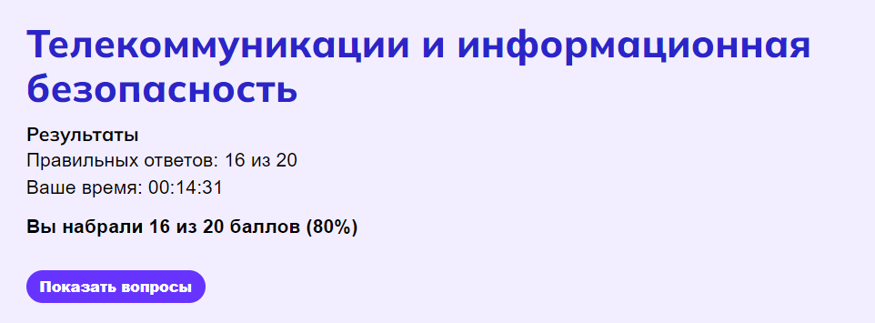  
Результат теста:

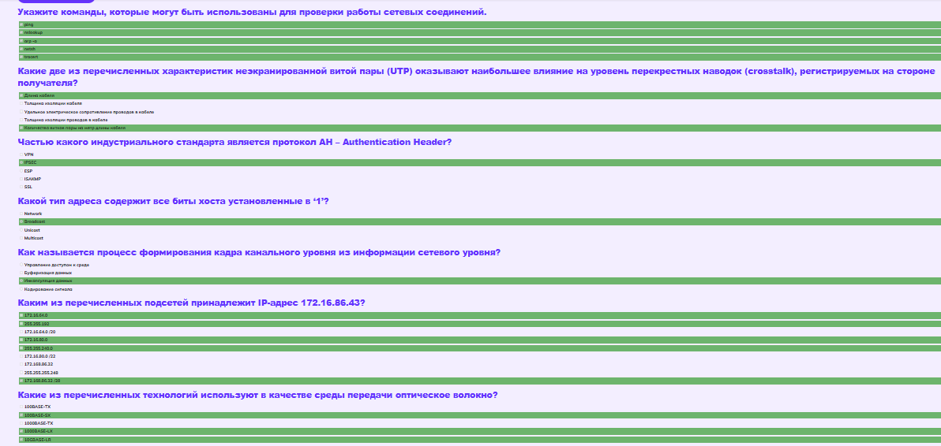

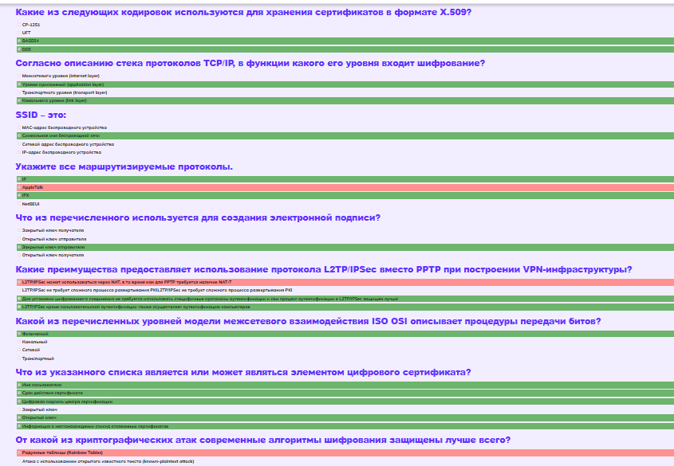

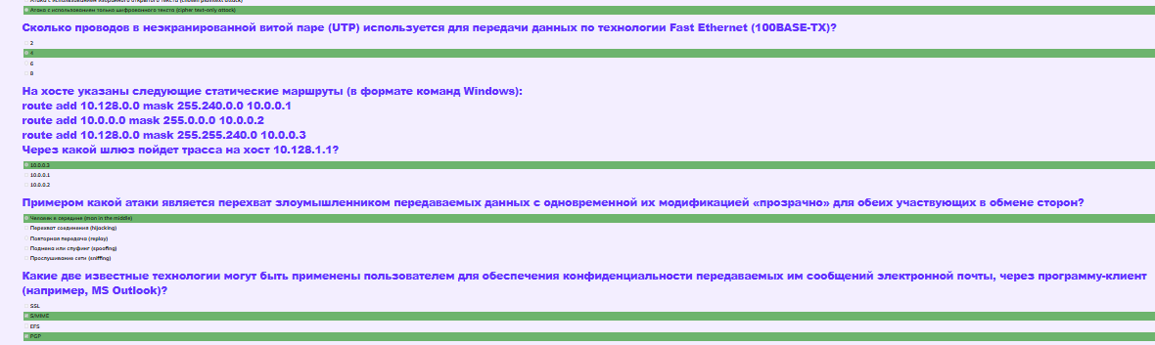

Полуфинал.

Задание1:

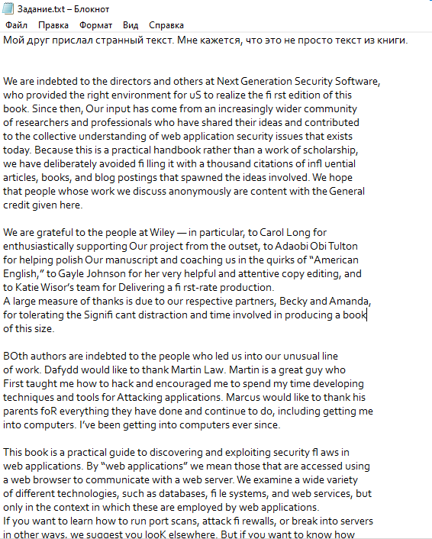

Ответ:  Выделены заглавные буквы, которые образуют некое послание. Попробуем их собрать: uS Our General BOth First foR looK wEb stEal Perform This backgRound You Include In additioN Describing Получается ответ : US Our General BO First for looK Web steal Perform This background You Include In addition describing

Задание 2:  
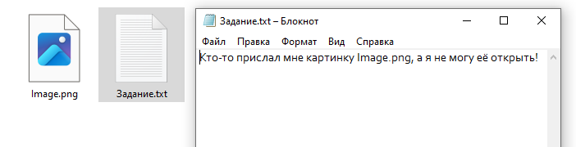  
  
Ответ:

 Откроем файл в текстовике PK c ®{$Y+І};D )  
flag.txt™ AE 0@ћ4 •ў°T‘Q‡еЬёS D¶ЊWдпЦО { ѓБјЙд“Л‰°MхRЪ.ВОBЗ‘C|Uѕмц_ШЋ@г’ jД 4PK+І};D ) PK¬ c ®{$Y+І};D ) / flag.txt eя ґЅюЪАиMѕюЪ‹aЅюЪ™ AE PK e … @ aHR0cHM6Ly9naXRodWIuY29tLzRpcG9rL3ZvbGdhX2l0XzIwMjQtaWItLmdpdA== похоже на base64-кодирование. Декодировав это, получаем ссылку URL: <https://github.com/4ipok/volga_it_2024-ib.git> .

Задание 3:

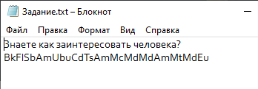  
ответ:  Bk - Берклий Fl - Флеровий Sb - Сурьма Am - Америций Cd - Кадмий Ts - Теннессин Mc - Московий Md - Менделевий Mt - Мейтнерий Eu – Европий

Задание 4:  
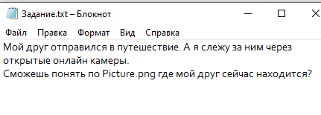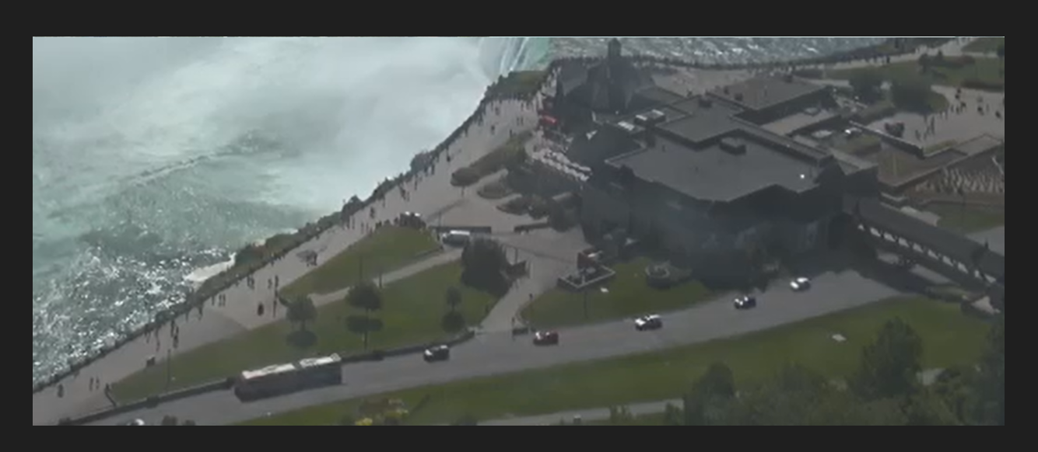

Ответ: На изображении виден туристический район рядом с водопадом. Там много людей, дорожек и смотровых площадок. Большой комплекс зданий и  
несколько автомобилей, включая автобус, также на виду. Похоже на  
Ниагарский водопад — культовое место с мощным водопадом и густым  
потоком туристов.

Задание 5:  
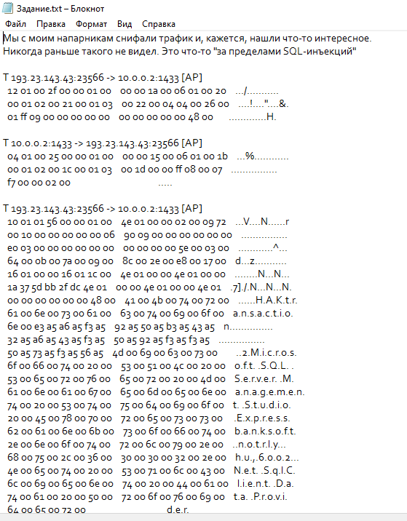

Ответ: При анализе захваченного сетевого трафика между IP-адресами 193.23.143.43 и 10.0.0.2 на порту 1433, было обнаружено несколько пакетов, содержащих необычные данные, которые не соответствуют классическим SQL-инъекциям. Учитывая, что порт 1433 используется Microsoft SQL Server для общения, это может означать попытку установления или манипуляции сеансом базы данных. Пакет от 193.23.143.43 к 10.0.0.2: 12 01 00 2f 00 00 01 00 00 00 1a 00 06 01 00 20 00 01 02 00 21 00 01 03 00 22 00 04 04 00 26 00 01 ff 09 00 00 00 00 00 00 00 00 00 00 48 00 Ответный пакет от 10.0.0.2 к 193.23.143.43: 04 01 00 25 00 00 01 00 00 00 15 00 06 01 00 1b 00 01 02 00 1c 00 01 03 00 1d 00 00 ff 08 00 07 f7 00 00 02 00 Пакеты включают в себя строки, указывающие на попытки изменения контекста базы данных и языковых настроек: ... Changed database context to 'tempdb' ... ... Changed language setting to us_english ...